OKGAMES 2026 REWARD 頁面改造需求文檔

當前情況梳理
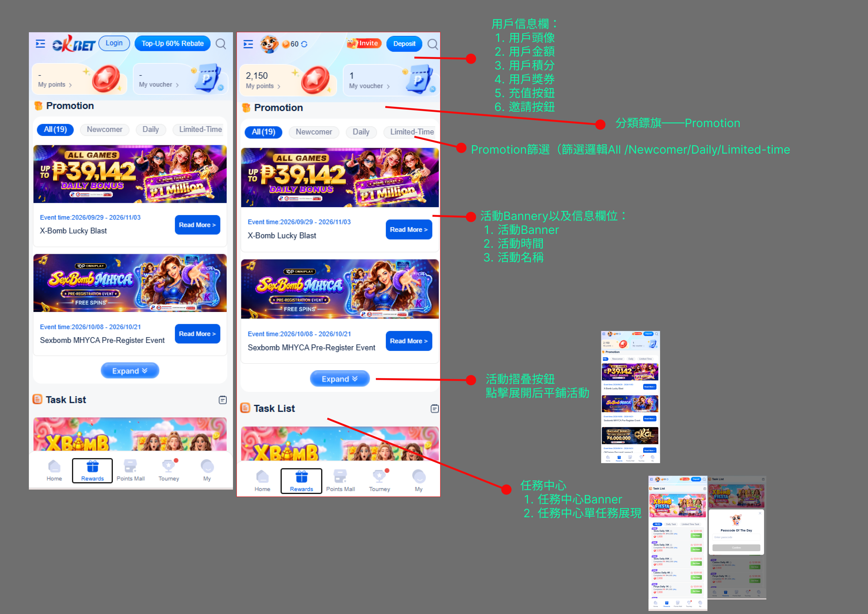
- 頁面利用效率低
Reward頁面當前一屏只能展現兩個活動，并且展現樣式更多是類似於信息分發，缺少可以直接點擊轉化刺激用戶參與的點
- 信息分發層級不清
Reward 的第一任務應當是「查看、領取及使用個人獎勵」為核心，活動曝光與任務探索圍繞這個目的安排。所以需要調整個人獎勵的展現方式以及交互方式。
- 不夠 User-friendly：能使用，但閱讀與判斷成本偏高
- Task中心不應當出現在當前頁面，會給用戶造成認知和閲讀干擾

相關的產品調整

1. 整體情況概覽
根據業務需求整理——兼顧以下兩份文檔的核心需求進行設計修改
OKBet Rewards 页面 v2.0
活动页面改版 （含首页卡片）
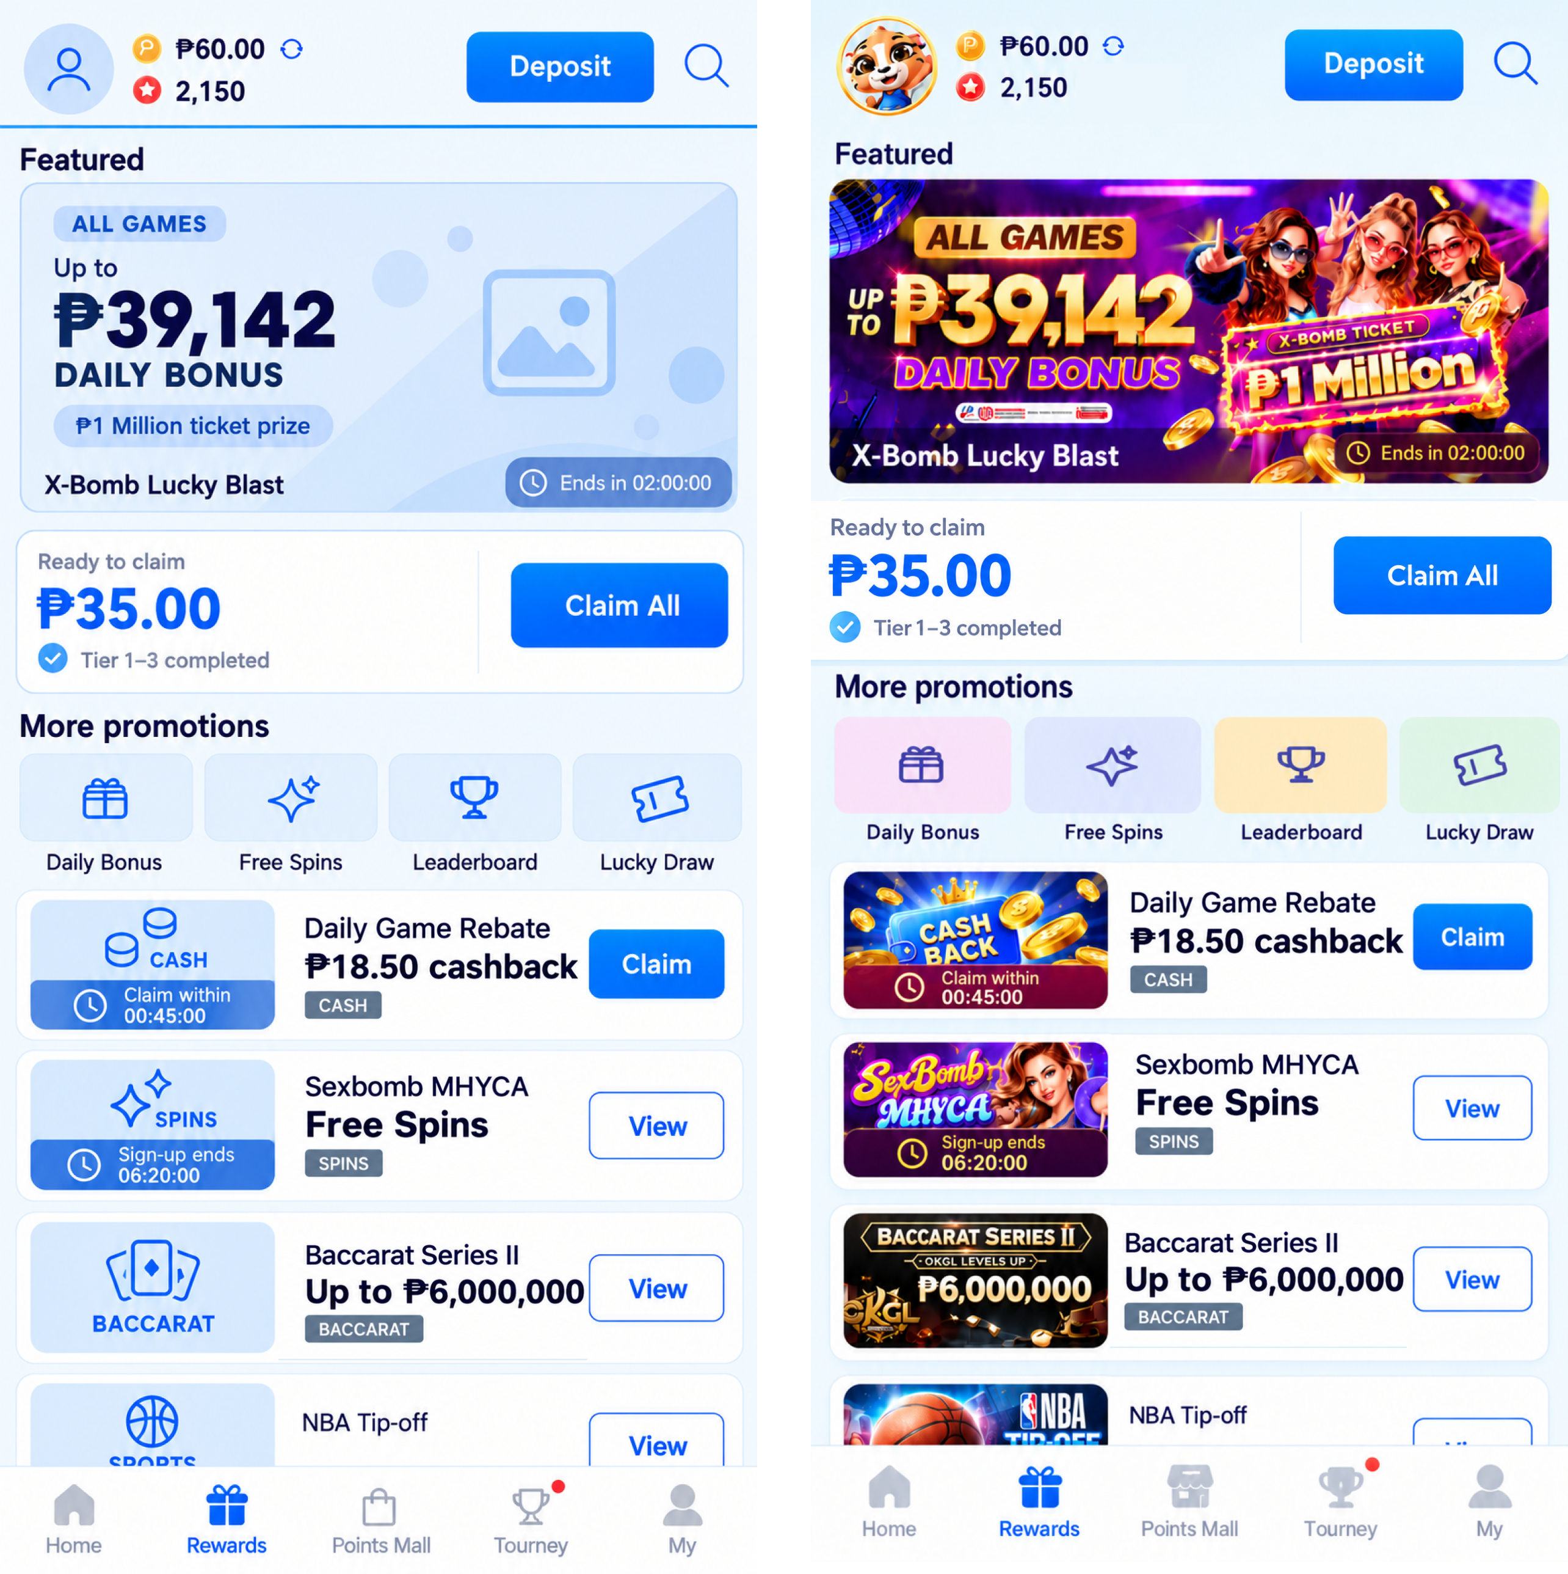

2. 具體調整概述

2.1 頂部個人信息欄統一站内視覺：
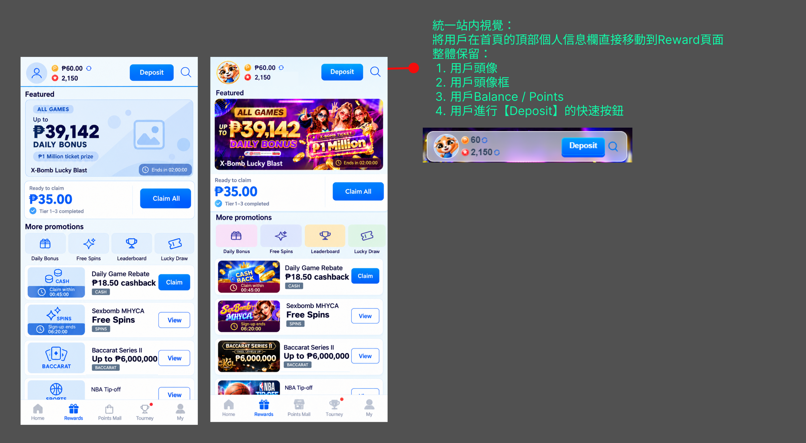
將用戶在首頁的頂部個人信息欄直接移動到Reward頁面：
用戶頭像+用戶頭像框+用戶Balance / Points+用戶進行【Deposit】的快速按鈕+縮小Voucher的入口+平衡你視覺——顯示My Rewards ——顯示當前有多少可以領取

2.2 Featured Promotion：精選活動區域
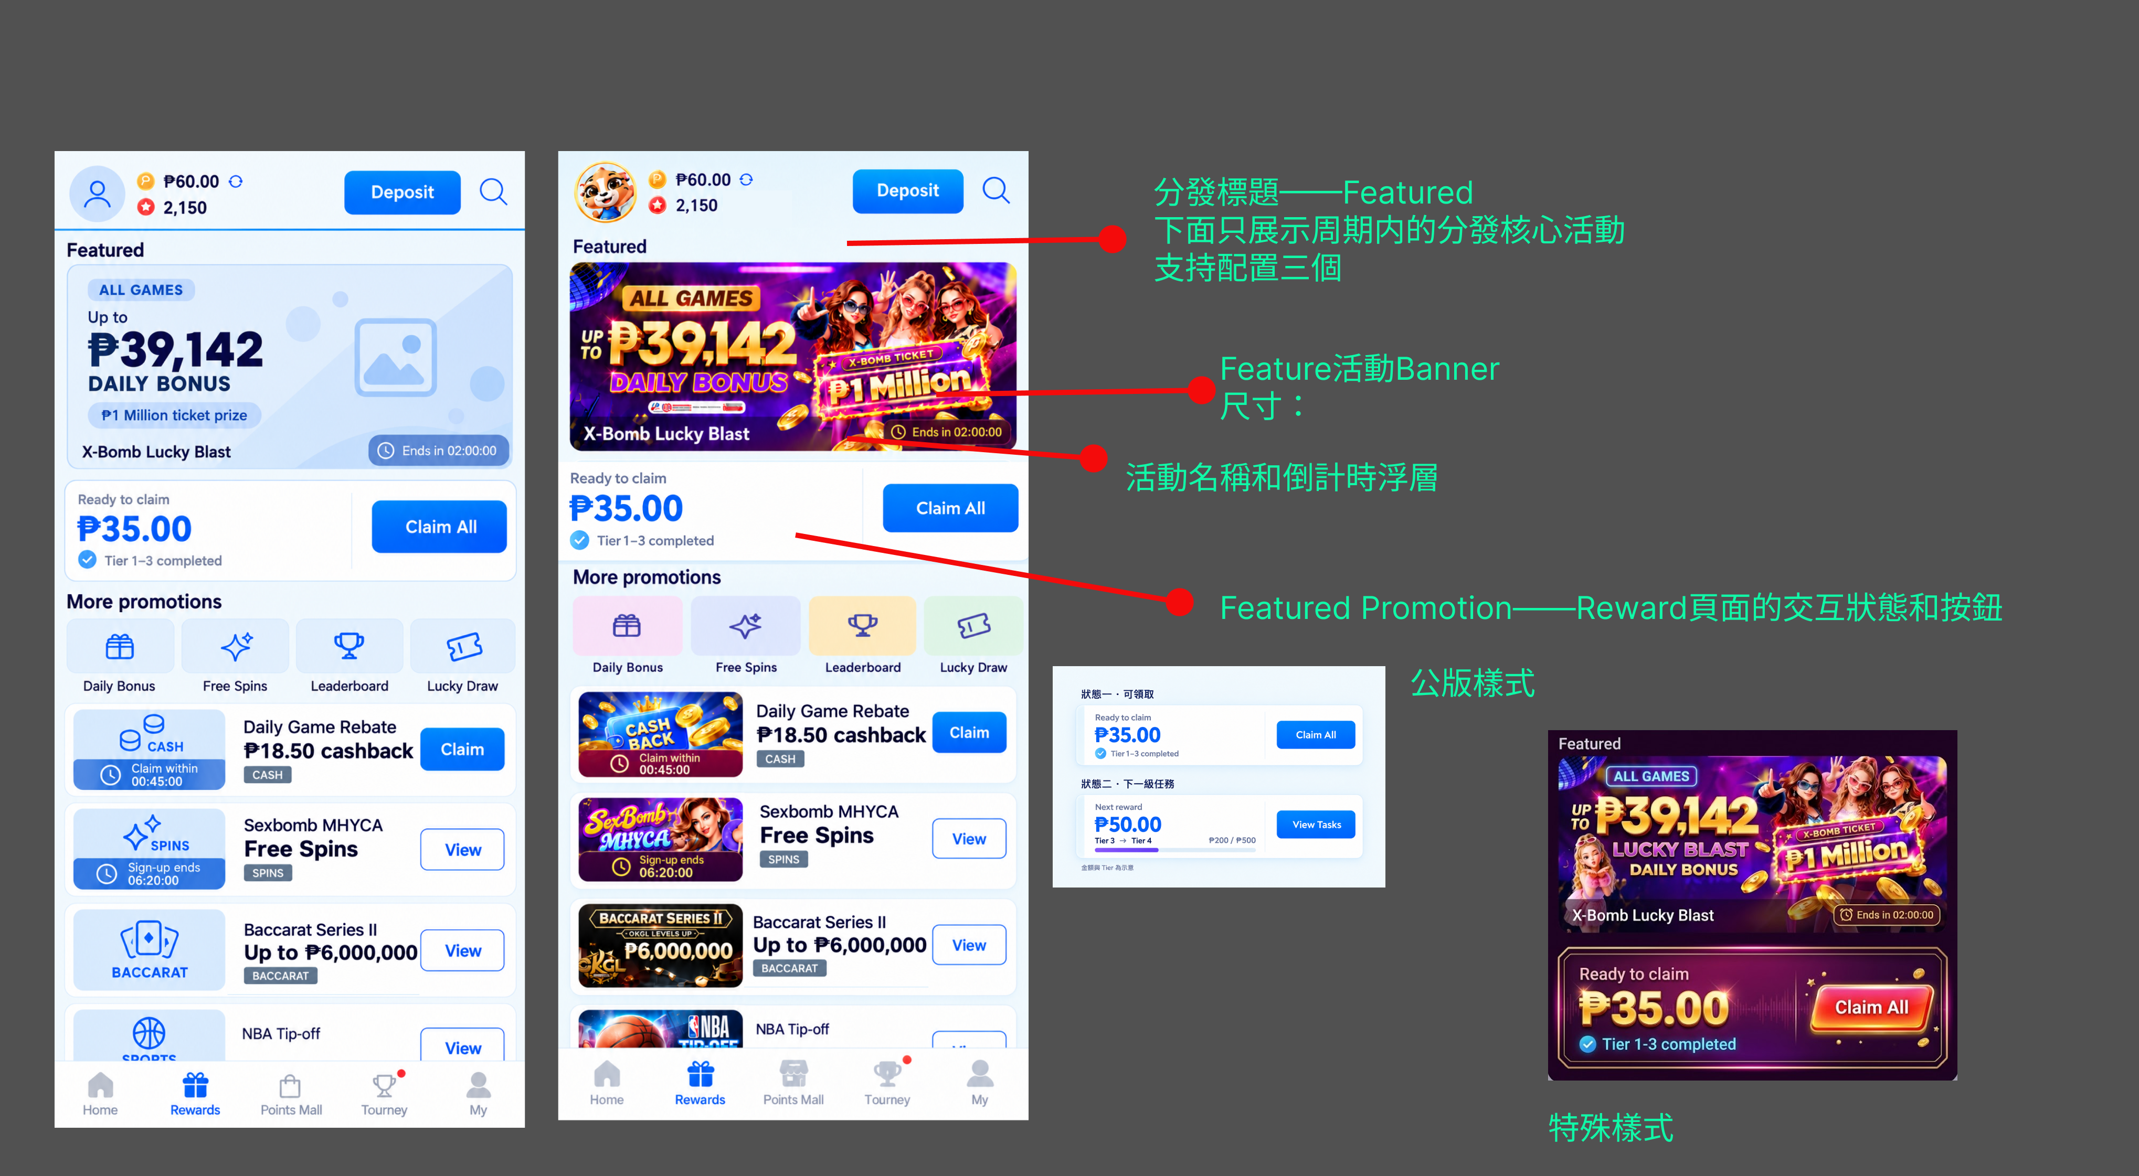
- 新增：分層標題——Feature
- 新增：Featured Promotion Banner
- 尺寸：
- 設計規範以及Pagcor的安全距離綫
- 新增：Hero Banner倒計時和活動名稱浮層
- 新增：Featured Promotion領取交互卡片
- 卡片展示顯示狀態邏輯
- 狀態一
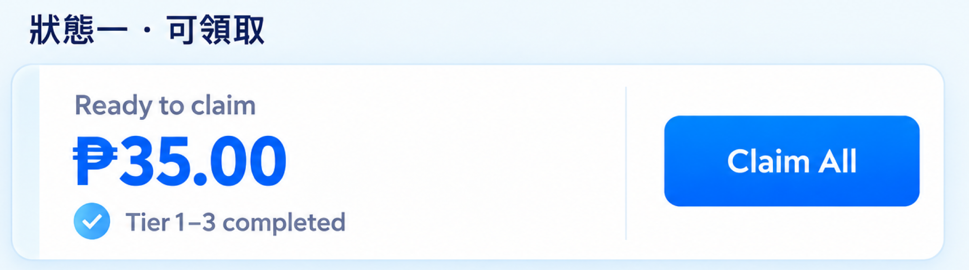
- 狀態二
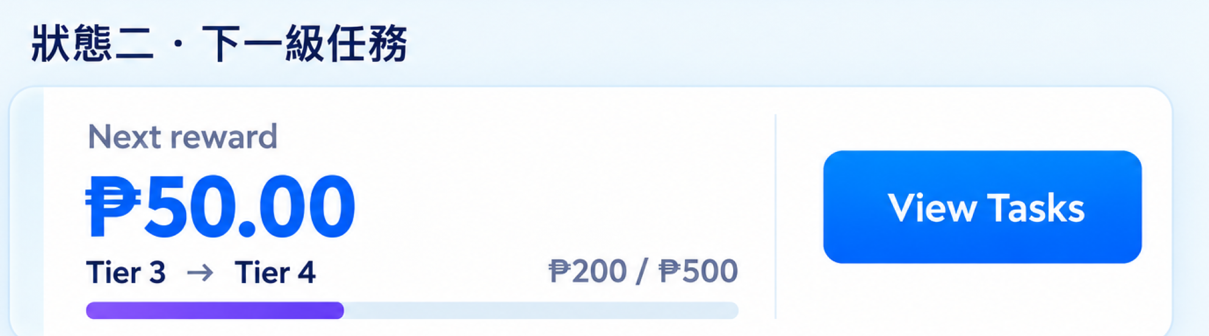
- 卡片展示樣式
- 公版默認樣式
- 特殊設計央視

2.3 More Promotions: 更多活動區域

2.3.1 配置展示次級精選活動快捷入口專區
後臺支持配置快捷入口專區——該區域需要後臺有是否前端展示的開關
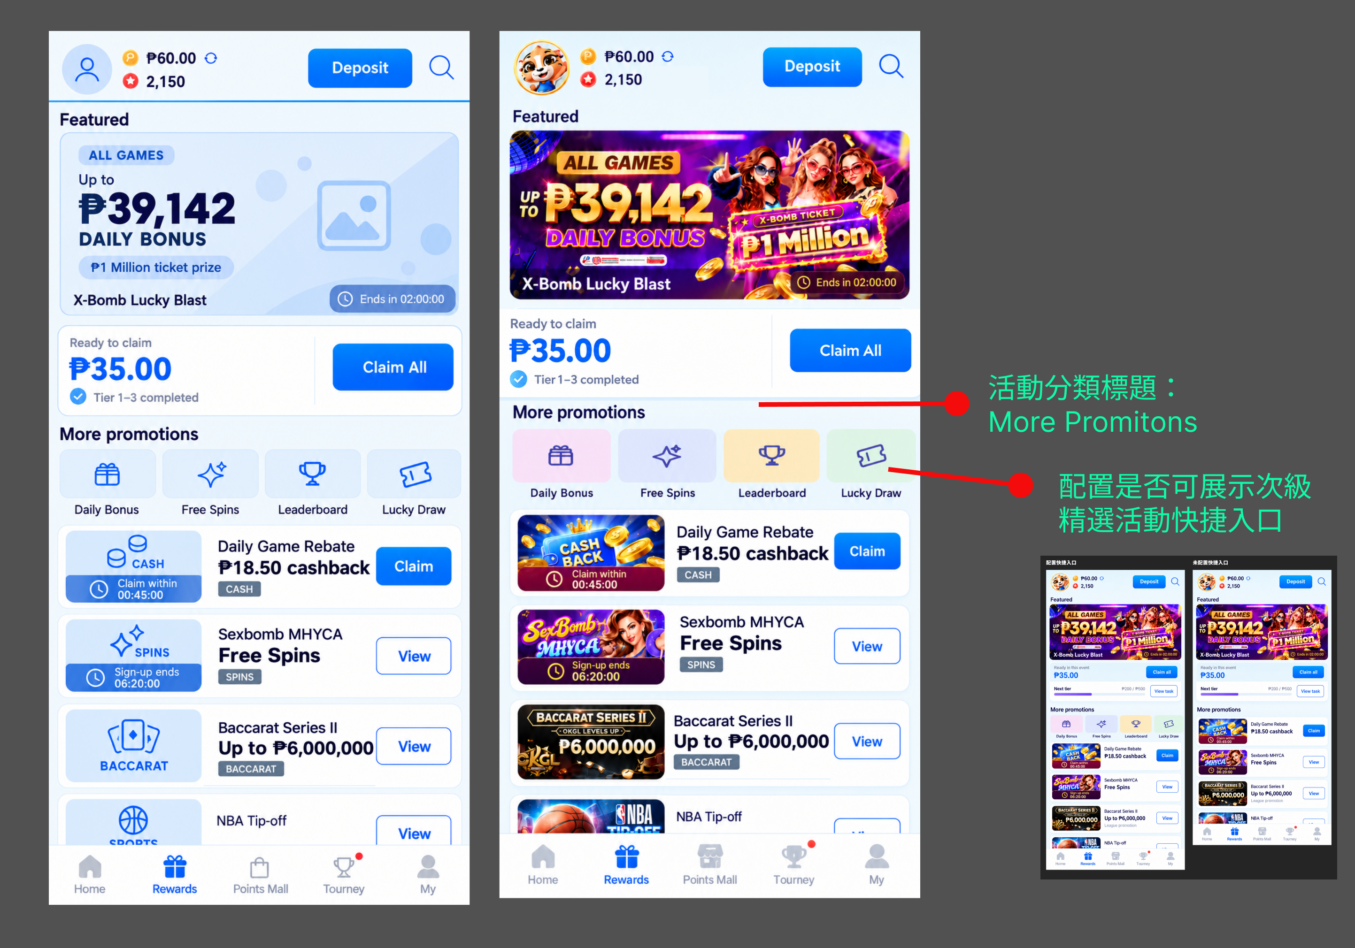

2.3.2 配置展示次級活動Banner
- 設計需求：
下圖為設計參考尺寸和顔色（顔色可以修改）
標簽可以是不同顏色
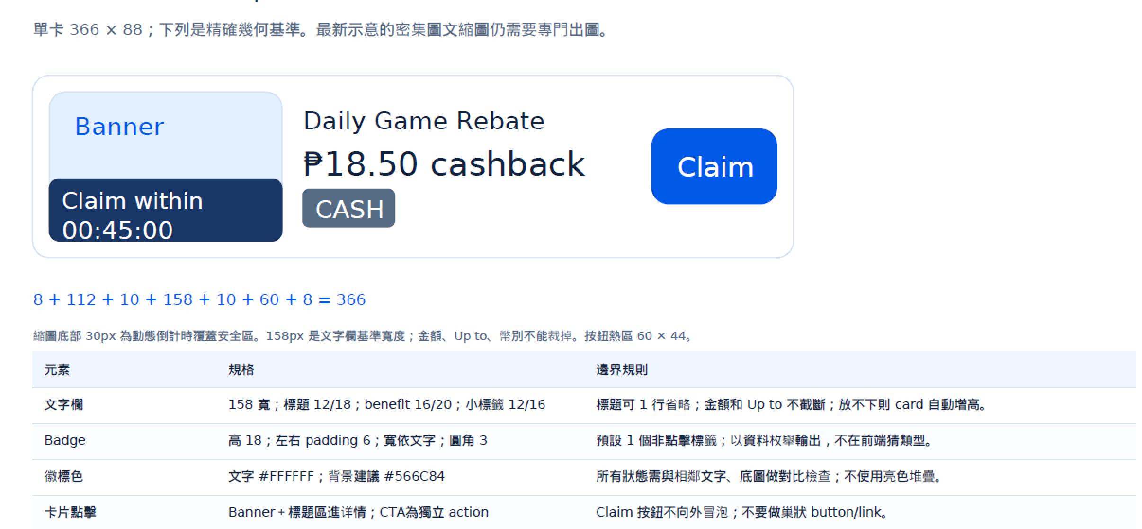
- Banner Badge展現邏輯
目前示意把倒計時放在Hero或縮圖內；時計是動態資料層，不能在營運圖片中寫死。
下屬選項運營可後臺自動配置進行展現選擇
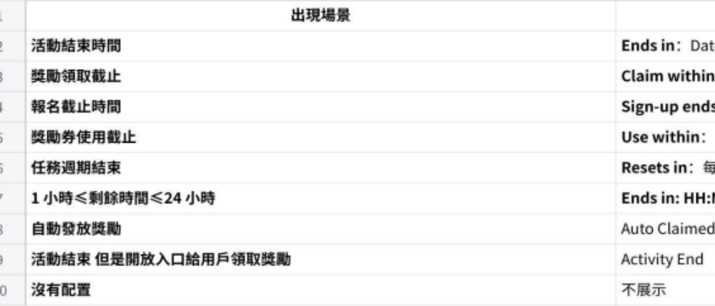
Click the image to view the sheet.

2.3.3 配置展示活動Labels——每次配置最多三個
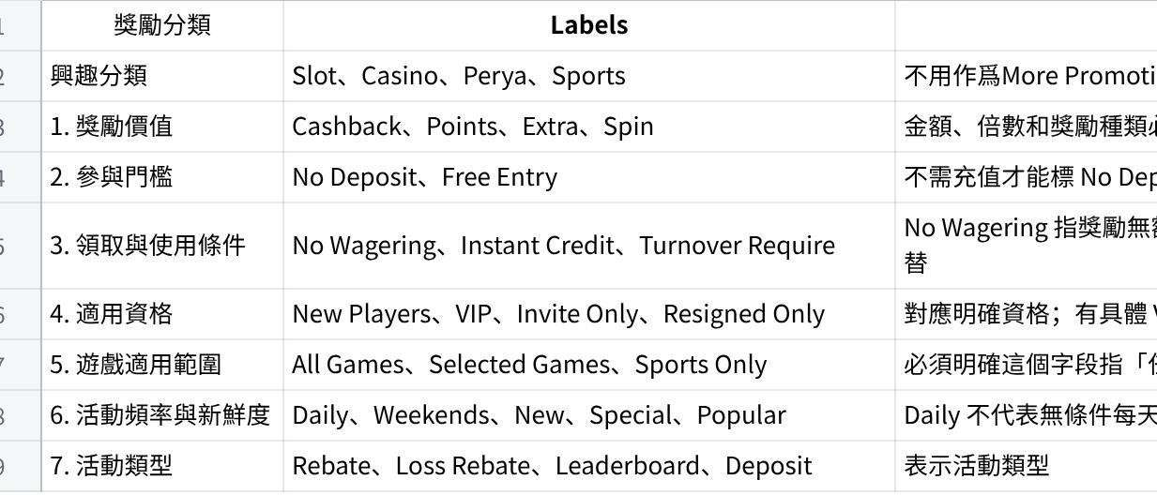
Click the image to view the sheet.

2.3.4 More Promotion 交互按鈕
- 狀態一：可以領取前獎勵
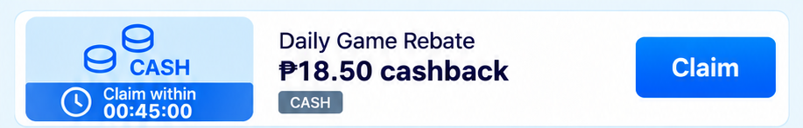
- 狀態二：已經有可以使用的獎勵券，引導進入MY Voucher 進行查看
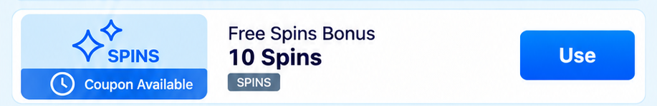
- 狀態三：任務進行中
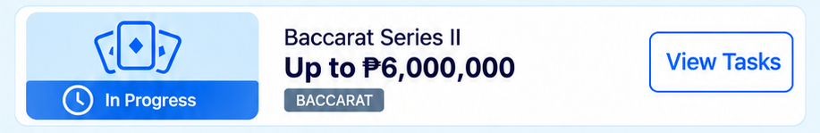
- 狀態四：Pre-Resigned
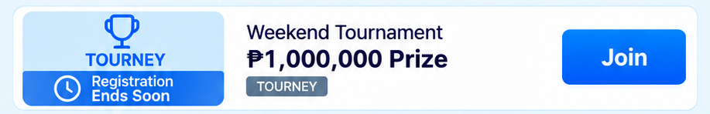
- 狀態五：已經截至但是開放入口進行領取
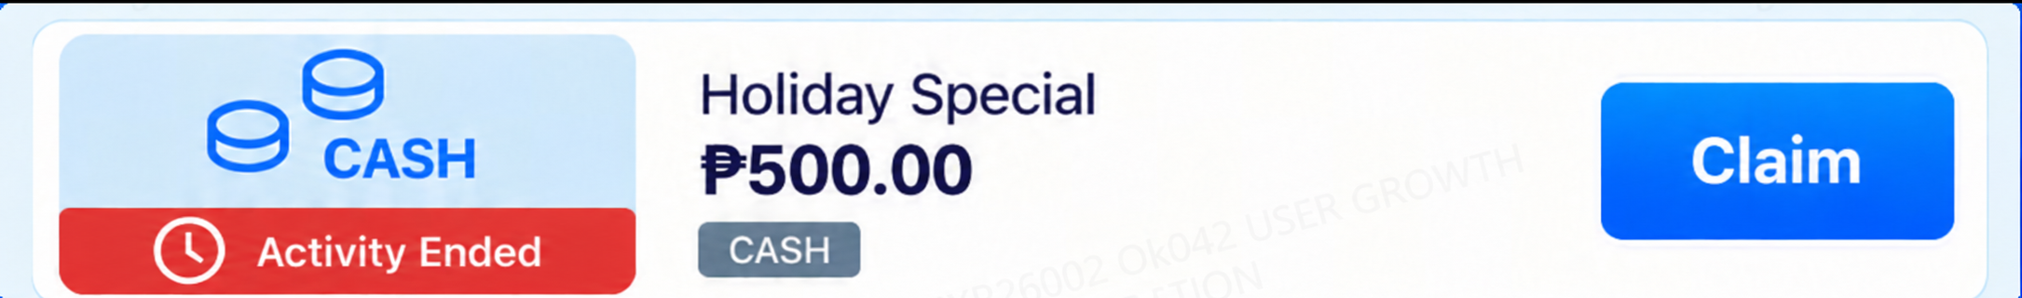
- 狀態六：不可參與/限制（VIP專屬活動/未注冊無法參與活動）
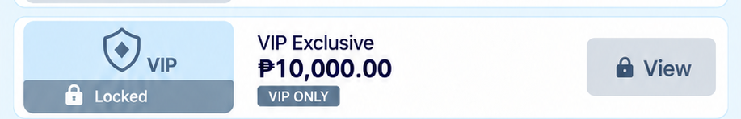
- 狀態七：自動發放（被動入賬活動）
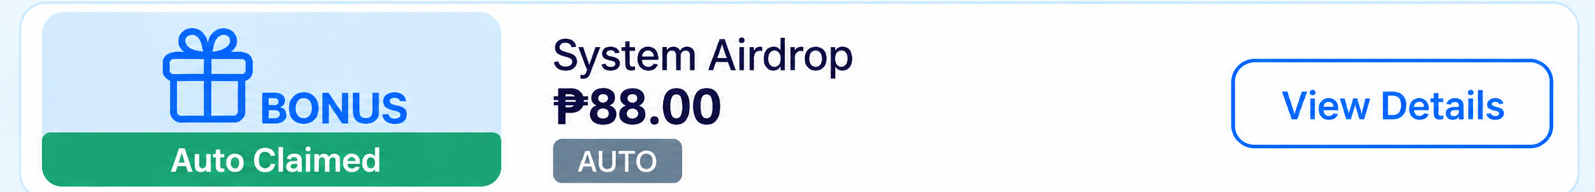

2.3.5 More Promotion 自動推送展現邏輯
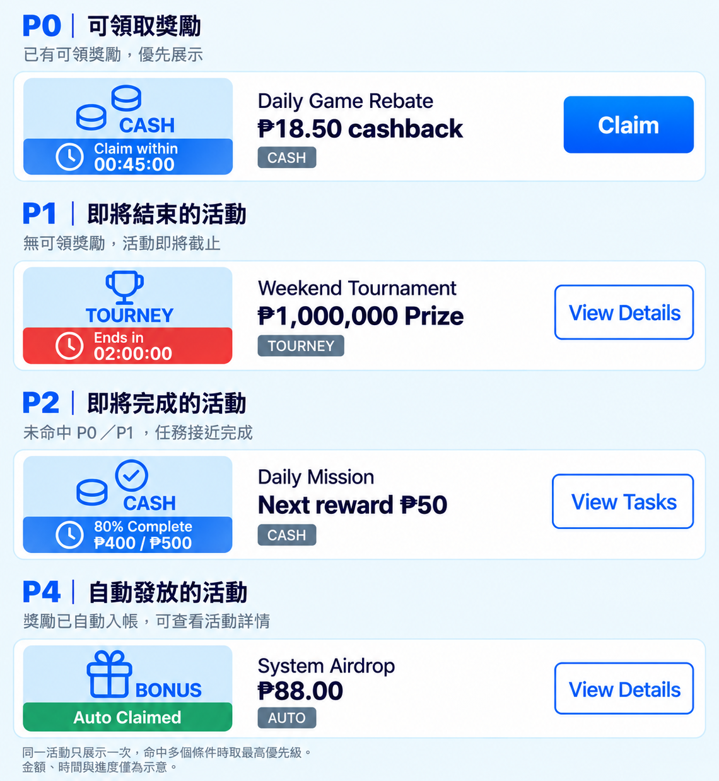
- P0：根據活動標簽展示用戶帶有標簽的活動
- P1：展示用戶可以領取的獎勵
- P2：展現即將結束的活動
- P3：展現用戶即將完成的活動
- P5：展現自送發送的活動

